Vértes Bike Adventure 2017

Rajt, cél a Vérteslovas udvarán.
Időmérés az SI csip rajt dobozába dugásakor indul, és a céldobozba dugással végződik. Ez a tiszta versenyidő minden körülménytől függetlenül.
Indulás 9-10 óra között lehetséges.
A térképet (minden nevezett csapattag egyet) a csip rajt dobozba dugása /időmérés indulása/ után azonnal megkapják a csapatok.
A térkép 1.28 000. alapszintköz 5 m
Mérete 60x42-es vízálló papír, ami két 30x42 cm-es papírra van nyomtatva. A rajt után biztosítunk celluxot annak aki össze szeretné ragasztani, megteheti saját időből.
A térképrészek 1 cm átfedéssel készültek.
Minden csapat kap egy A/4 es áttekintő térképet is szintén vizálló papíron, a rendezők szándéka szerint a tervezgetést segítendő.
A pontokon tájfutó bója és SI doboz van. Frissítőpont nincs.
Mindenki saját felelősségére indul.
a nevezéssel tudomásul veszi hogy esetleg a rendezvényrők készülő fényképekre rákerülhet.
Az ellenőrzőpontokat 15 óra után elkezdjük lebontani.

A térkép korábbi, tájkerékpár, régebbi (1980-as) és újabb tájfutó,- és egyéb források felhasználásával készült ennek nyomai a térképen fellelhetők, a terep és a térkép közötti összefüggés a forrás minőségével arányos.
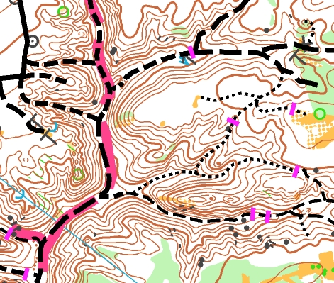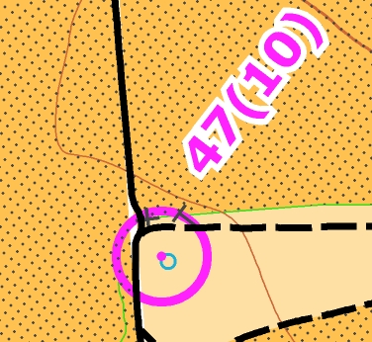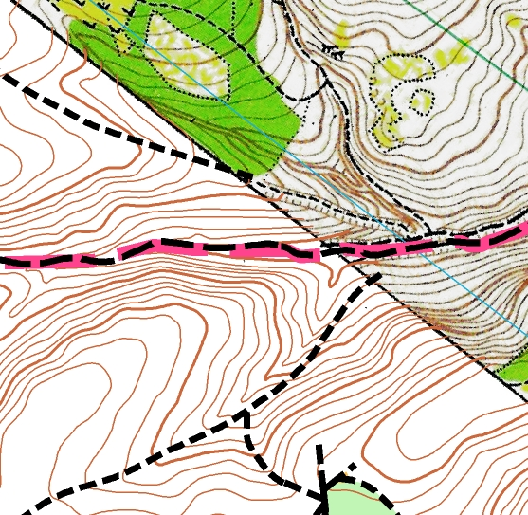

Nagy segítségnek számít, hogy a turista utak nyomvonalát színjelzés nélkül ugyan de rányomtattam a térképre (piros jellegű szaggatott vonal (mint a mintán)

Pontszámítási rejtelmek VBA 2017
Pontértékek
Az normál és kiemelt ellenőrző pontok pontértéke 0-70 pont között mozog.
Sorszámuk 31-50-ig, mögötte zárójelben a pontérték.
A fentieken túl van négy kiemelt ellenőrző pont, melyeknek szintén van saját pontértékük, amik minden esetben megszerezhetők, ha a versenyző ezeket a pontokat érinti.
Sorszámuk 101-104 és A, B, C, és D betűk is jelölik a jobb láthatóság miatt
Plusz pontok:
Ha a kiemelt pontokat A-B-C-D sorrendben részben vagy teljes sorozatban érinted, függetlenül az előtte közben vagy utána fogott pontoktól, a szerezhető plusz pontok:
- A-B 110
- B-C 50
- C-D 60
- A-B-C 200
- B-C-D 200
- A-B-C-D 400
A nagyobb értékű kombináció természetesen a másikat felülírja, tehát ha valaki A-B-C kombinációt fog, akkor ez 200 pontot ér!!! (Azaz nem kapja meg az A-B és B-C -ért járó 50 illetve 30 pontot még pluszban)
Ezen kívül plusz pontot ér ha:
- az A pontot érinted legelsőnek (azaz az rajttól útközben egyetlen pontot sem érintesz) ekkor kapsz plusz 130 pontot.
- a D pontot fogod meg utoljára, (azaz utána csak a cél jön), plusz 150 pont.
Késés
- 1-5 percig minden megkezdett percenként 10 pont tehát összesen 50 pont
- 6. perctől 15 percig minden megkezdett percenként 25 pont tehát összesen 250 pont
- 16-30-ig megkezdett percenként 35 pont
- 31 perctől kiesett

Azonos összpontszámnál a jobb teljesítési idő számít!

Példa:
Kis Róka Team fogott egy halom pontot, a kombinációkra figyelve, elsőnek az A pontot utána A-B-C-D sorrendben fogták a kombinációs pontokat, köztük megfogva egy csomó másikat, és a D után már nem fogtak semmit! Késtek 4:34 –et! Így az ő pontjuk az alábbi szerint alakul:
Csapatnév | Pontsorrend | Pontérték | Késés | Kombináció | Összpont
Kis Róka Team | A-31-33-35-36-42-54-B-43-32-38-C-39-40-D | 450 | 4 perc  4*10= -40 | Első A = 130  A-B-C-D = 400  Utolsó D = 150 | 450+130+400+150-40=1090

